※ 以下部分格式字型為：標楷體、字大小：小標14號、內文12號

壹、公司概況
提案公司名稱： 公司

一、基本資料
(一) 公司簡介：
1. 創立日期： 年 月
2. 112年實收資本額： 千元
3. 負責人：
4. 員工人數： 人
5. 產業別：
6. 公司產業地位：
7. 營業項目：
8. 主要客戶：
(二)上市上櫃狀況：
□上市 □上櫃 □公開發行 □非公開發行

二、營運及財務狀況
(一)近三年營收
營業項目 | 112年 | 111年 | 110年
營業額合計 | (千元) | (千元) | (千元)

(二)主要股東及持股比例(列出持股前五大)
主要股東名稱 | 持有股份 | 持股比例
合 計

三、經營理念與營造友善職場環境之規劃
(一)公司經營理念
(二)營造友善職場環境之規劃
1.公司兩性平權政策及友善家庭之職場環境措施
為鼓勵企業主重視兩性平權及友善家庭職場環境，請說明公司相關政策，如：建立性別意識並考慮性別敏感度、鼓勵女性充分參與決策過程、照顧不同性別或弱勢處境者 ..等。營造友善家庭職場環境之相關措施，如：
(1)工作相關措施：彈性工時、彈性工作地點等。
(2)家庭相關措施：陪產假、托兒及托老照顧、家庭照顧假等。
(3)員工福利相關及友善措施：家庭保險、緊急財政措施、員工子女獎學金等。
(4)工作以外的家庭友善措施：年終旅遊、特別家庭日、社交聚會等。
2.公司對於「企業加薪 /留才」或「建立專業認同獎勵」之具體作法。(如所提計畫內容承諾提升企業內部員工待遇，或對於員工申請／獲得專利發明，有規劃獎勵措施者 (如加薪 )，於計畫細部審查時可考量予以優先補助 )。
3.公司對於近一年內聘任志願役退伍軍人情形。 (如達一定比例，於計畫細部審查時可考量予以優先補助 )。
(三)企業社會責任之規劃或落實情形
–簡要說明下列各項企業社會責任事項之規劃或落實情形
• 落實推動公司治理。
• 發展永續環境。
• 維護社會公益。
• 加強企業社會責任資訊揭露。

貳、計畫內容、團隊組成、可行性分析與成效

一、計畫內容
- 轉型策略藍圖規劃構想：
- 現況分析與轉型目標設定
      - 公司簡介：
如主要產品、營收情形、營運模式、產業地位、主要供應商及客戶。
      - 市場競爭分析：
國內外市場現況及主導客戶、主要競爭同業概況、公司核心競爭力，並盤點公司需求，連結轉型目標。
      - 轉型目標設定 :
說明轉型動機(解決問題或滿足需求)、轉型方向，並設定願景與目標。
- 概念驗證(POC)成果：
應具體說明轉型方向所完成之小規模或小範圍的導入(如挑一個產品線、一個營業部門、一個通路據點或任一個市場等)，說明驗證指標與其達成情形，提案時須於計畫書附件中檢附已完成之轉型規劃報告書(內含概念驗證POC成果)。
POC成果須包含概念驗證的時間、場域、系統、可驗證之新商業模式範疇，至少須包含關鍵客戶、關鍵活動與收益流及成果、概念驗證前後之情境對比說明。
- 轉型策略與構想與公司現有資源連結與支持：
如內部專業研發團隊、外部專家顧問與合作夥伴等。

- 轉型實踐作法：
- 轉型策略與藍圖：
進程清楚且完整具可行性的中長期轉型藍圖，分年發展策略與里程碑規劃(須經董事會通過，並檢附佐證資料)。
- 實施方法：
- 轉型創新商模：
扣合轉型目標，選定關鍵客戶，以新通路或新市場觀點預擬創新商業模式，至少須包含價值主張及其因應之關鍵活動。
請說明原商業模式與目前初擬創新商業模式的比較說明。
AS-IS
關鍵客戶(必填)  Key Partners | 關鍵活動(必填)  Key Activies | 價值主張(必填)  Value Propostions |  | 顧客關係  Customer Relationship | 顧客區隔  Customer Segment
關鍵客戶(必填)  Key Partners | 關鍵資源  Key Resource |  |  | 顧客關係  Customer Relationship | 顧客區隔  Customer Segment
關鍵客戶(必填)  Key Partners | 關鍵資源  Key Resource |  |  | 通路  Channels | 顧客區隔  Customer Segment
成本結構  Cost Structure |  | 收益流  Revenus Streams
TO-BE
關鍵客戶(必填)  Key Partners | 關鍵活動(必填)  Key Activies | 價值主張(必填)  Value Propostions |  | 顧客關係  Customer Relationship | 顧客區隔  Customer Segment
關鍵客戶(必填)  Key Partners | 關鍵資源  Key Resource |  |  | 顧客關係  Customer Relationship | 顧客區隔  Customer Segment
關鍵客戶(必填)  Key Partners | 關鍵資源  Key Resource |  |  | 通路  Channels | 顧客區隔  Customer Segment
成本結構  Cost Structure |  | 收益流  Revenus Streams
- 雲端與數位科技：
以供應鏈管理、客戶關係管理使用雲服務進行優化為重心，預擬支援轉型之雲端與數位科技 (公/私有雲佔比)，應用並串接於新商模。
須說明導入前後使用之系統、數位工具、串接流程、串接內容等，並以情境圖示呈現，需含供應商管理(SCM)、經營管理相關、生產流程相關、客戶關係管理(CRM)等系統。
AS-IS

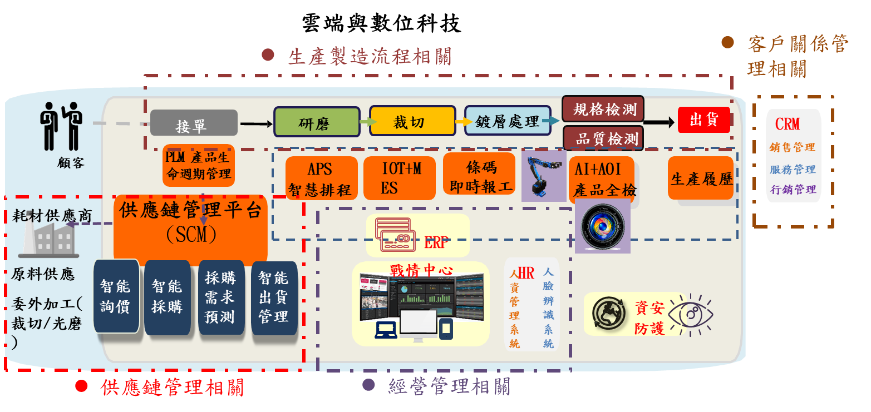
TO-BE(圖片僅供參考)
(此表請確實填寫，不可刪除)
公有雲雲端服務支出 | OO千元 | 佔比O%
私有雲雲端服務支出 | OO千元 | 佔比O%
資訊系統支出 | 共 OO千元 | 共100%
- 資安規劃(請參照本須知附件四)：
包含網路、應用及設備層的軟硬體、管理及教育訓練，現況盤點及建置規劃，並提供資安架構圖等之現況盤點及建置規劃並附上資通安全自評表。計畫內資安軟硬體來源(請註明計畫經費所支應之軟硬體與其來源及製造商名稱)。
  - 需以文字與情境圖示說明資安盤點現況
  - 需以文字與情境圖示說明資安防護建置規劃
  - 資安經費說明
資安軟硬體系統產品 | 生產國別 | 製造商名稱 | 金額
總計

- 商業驗證規劃：
- 商業驗證POB之規劃，包含供應鏈管理與客戶關係管理系統建置範疇及新商模至少3個月試營運。
- 結案時達成必要效益(提升海外營收與提高員工薪資)，需包括關鍵活動之收益流。
驗證之創新商模 | 扣合轉型目標，選定關鍵客戶，以新通路或新市場觀點說明創新商業模式，至少須包含價值主張及其因應之關鍵活動。
驗證場域 | OO客戶/產線/機台設備
驗證期間 | O年O月-O年O月，共O個月試營運
使用之雲端與  數位科技 | 公有雲：系統名稱  私有雲：系統名稱
雲端與數位科技建置範疇 | 供應鏈管理系統：名稱  客戶關係管理系統：名稱  其他系統：名稱
預期效益 | 必要效益、關鍵活動之收益流。
效益檢視方式 | O年O月完成A與B串接，可進行…活動。

二、團隊組成、可行性分析與成效
- 團隊組成
- 接班傳承規劃：
      - 組織企業文化。
      - 接班現況(計畫公告日往回起算接班3年內或預計接班) 。
      - 接班條件(三擇一，並於附件檢附相關佐證：為提案業者之負責人、董監事或持股超過10%大股東的本人或三等親屬(須說明關係)/加入公司滿10年，且為公司一級主管/為集團或公司總部成立獨立的相關「人才發展委員會」接班人名單之一) 。
      - 接班人參與決策流程及公司治理情形。
      - 人才培育與激勵措施等規劃。
- 計畫團隊組成：
      - 由接班人擔任計畫主持人。
      - 團隊成員過去相關經歷。
      - 數據治理(數據收集、數據分析及資料研究)團隊等，須含IT、OT成員。
團隊組成人員 | 姓名 | 職稱 | 主要專長 | 學經歷 | 參與分項計畫及工作項目
計畫主持人
數據治理
IT技術
OT技術
其他
- 委外業者
- 基本資料：
- 創立日期： 年 月
- 112年實收資本額： 千元
- 負責人：
- 員工人數： 人
- 產業別：
- 公司產業地位：
- 營業項目：
- 主要客戶：
- 上市上櫃狀況：
□上市 □上櫃 □公開發行 □非公開發行
- 營運及財務狀況(近三年營收)
營業項目 | 112年 | 111年 | 110年
營業額合計 | (千元) | (千元) | (千元)
- 每ㄧ業者過去服務實蹟(包含提供委外業者先前協助本計畫之其他個案之結案狀況回饋)。
先前輔導案 | 先前輔導案類別 | 協助導入項目 | 結案狀況回饋
OO公司 | 轉型規劃案/  轉型實踐案 | 如產線可視化系統、物聯網、案情中心建置及資安防護等。 | 如順利結案或有進行後續專案承接。
- 系統整合、技術服務與委外業者清單。
服務項目 | 委外業者
- 雙方對口人員與分工及計畫結束後承接作法。
工作項目 | 對口人員 | 分工說明 | 承接作法
 | 公司OOO職稱 |  | 如提供技術文件、教育訓練等
 | 委外OOO職稱 |  | 如提供技術文件、教育訓練等

- 可行性分析與成效：
- 計畫架構：
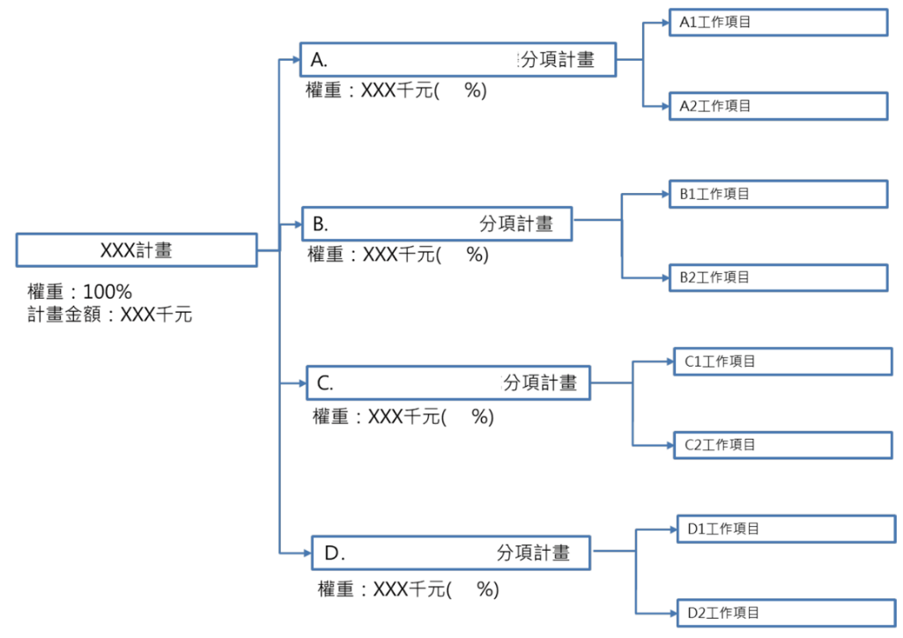
請以樹枝圖撰寫(請展開計畫各執行分項及其比重百分比)。
- 數位準備度：
提案公司目前的數位準備度，包含內部(經營管理、製造生產)流程數位化程度、外部(供應商、客戶)流程數位化程度、數位科技(AI、Big Data、AR/VR、資安防護等)採用情形、數位部門(如資訊部門)及提升員工數位能力作法等。

數位準備程度:請說明數位化程度與採用之技術
運作流程 | 分類 | 內容 | 採用之技術
內部運作流程 | 經營管理 | 須說明管理流程 | 如ERP、雲端人資系統、RPA等  (參考建議)
 | 生產製造 | 須說明生產流程 | 如AOI、IoT、MES、AI  (參考建議)
外部運作流程 | 經營管理(含客戶關係管理) | 須說明內涵 | 如智能客服、Line bot、區塊鏈等  (參考建議)
 | 生產製造(含含供應鏈管理) | 須說明內涵 | 如通訊用APP、串流平台

- 預估效益：
計畫執行期間及結案後3年內欲提升海外營收與提高員工薪資之規劃(查核辦法請詳參附件二)、與轉型後相關之經濟效益指標，如新增員工、提升營收、提高附加價值率、毛利率、市占率、營運效率、投資報酬率等或其它優於同業或參考國際標竿之質化、量化效益，並提供估算方式，得以系統畫面呈現效益。
- 預估提高員工薪資：
第N年__%、第N+1年__%、第N+2年__%、第N+3年__%。
- 預估提升海外營收：
- 第N年__%、第N+1年__%、第N+2年__%、第N+3年__%。
- 其他條件，如第N年__個據點，合計__個訂單、第N+1年__個據點，合計__個訂單、第N+2年__個據點，合計__個訂單、第N+3年__個據點，合計__個訂單。
- 風險評估：
於財務面、決策面或技術面、因產業變化或遭國內外政府干預之可能性分析或其他風險評估及因應對策。
- 經費、人力編列合理性：
經費、時程、人力及查核點規劃（請於以下第參大點表格中作說明），相關效益須列入查核點，且具量化指標，驗證須納入查核點。

